Seção 1: introdução
AULA 1: Introdução ao Curso
Não é preciso ter nenhum tipo de conhecimento prévio em REACT, vamos aprender tudo do zero e tudo que se precisa saber para se utilizar essa ferramenta da melhor forma possível.
Os projetos apresentados nesse curso, são voltados ao mercado de trabalho, então vamos aprender:
- Formulários
- Validação
- Autenticação de usuário
- Aplicar regras de negocio
- Consumir API’s
- Criar API’s
Criar API’s, é voltado ao back-end porém React é uma tecnologia voltada ao front-end. Isso quer dizer que o curso irá também voltar os esforços para o full-stack, assim podemos entender de tudo um pouco.
Assim teremos que trabalhar com outras tecnologias paralelas, a exemplo do back-end vamos usar o NODE.JS EXPRESS, o banco de dados MongoDB, o framework Mongoose e até mesmo o FIREBASE do Google. Vamos assim conseguir usar todas essas ferramentas em conjunto nesse curso, e em projetos bem grandes.
Os requisitos para estar fazendo o curso, e desenvolvendo os conhecimentos em React, seria o HTML, CSS e JavaScript. Mas claro, que JavaScript tem alguns conceitos mais complexos, e se estivermos com alguma dificuldades, a partir da SEÇÃO 14, temos algumas aulas extras quer vão ajudar a entender melhor. E claro, seria interessante realizar elas antes de ir a fundo nessa ferramenta, que é o React.
Ao final de cada seção é proposto um desafio, para garantir que há uma evolução no aprendizado, que envolve tanto questão vista na seção atual, como de seções anteriores. Assim vamos estimular a procura para respostas para diversos problemas encontrados e ajudar com o crescimento.
Como falado anteriormente, a partir da SEÇÃO 14, temos aulas “extras”, e além do JavaScript, temos uma seção dedicada a criação de API’s e também ao TypeScript que é uma versão muito melhorada de JavaScript e uma tendencia do mercado atual.
E assim ao final do curso, vamos ter conshiecimento o suficiente não só a criar projetos em front-end, mas também em back-end, tornando assim um desenvolvedor full-stack.
AULA 2: Apresentação do Curso
Antes de começarmos, 2 coisas importantes. Primeiro é o GitHub do curso, onde temos todos os códigos de todas as aulas. Então se em alguma eventual necessidade precisar acessar o GitHub para tirar alguma dúvida, basta acessar GitHub - matheusbattisti/curso_react: Repositório destinado aos arquivos do curso de React da Hora de Codar na Udemy.
A segunda coisa, é que temos bastante material gratuito no canal do YouTube, (3) Matheus Battisti - Hora de Codar - YouTube.
Voltando para a apresentação do curso, temos aqui
- Introdução: vamos aqui entender como que o React “começa”, por assim dizer. Instalar tudo que precisamos para realmente iniciar nosso primeiro projeto.
Entender o que acontece quando iniciamos um “creat React app”, que é o comando mais famoso do React.
- Fundamentos React: vamos entender de fato os fundamentos do React, o que realmente é importante saber para criar uma aplicação, sem isso vamos apenas estar programando sem entender oque está acontecendo na tela.
- Avançando em React: aqui vamos continuar o tópico anterior, mas para não ficar tão maçante foi dividido em duas partes, sendo a primeira Fundamentos React e a segunda parte Avançando em React, para que assim possamos entender tudo e avançar de fato sem termos uma dificuldade muito grande.
Importante darmos bastante atenção nesses tópicos, já que aqui é a base de toda aplicação React, tudo que veremos aqui sempre continuaremos a usar.
- React e CSS: aqui vamos abordar como utilizar a estilização CSS no React, sendo o CSS Global, Component ou Module. Vamos ver todas as maneira de utilizar um CSS dentro do React.
- Formulários com React: vamos ter uma noção de como que funciona o formulário, sendo ele uma pagina de login, ou de algum tipo de cadastro. Não vamos estar de fato nos comunicando com uma API ainda, mas é um tópico importante de ser abordado logo no início, pois é totalmente reaproveitado quando começarmos a avançar.
- Projeto Secret Word: aqui vamos fechar o siclo do que vimos até agora, não vamos estar de fato criando uma aplicação, pois faltam muitos passos a serem dados, mas oque vimos aqui até agora é sim o suficiente para criarmos algo bem legal.
- Requisições HTTP com React: aqui já vamos começar a trabalhar com API, e entender como tratar os dados com os métodos GET, POST, PUT e DELETE.
Vamos entender como receber dados e enviar dados para o servidor, tratando as respostas que recebemos.
- React Router: o React Router é uma biblioteca React, que nos permite que criar uma aplicação de múltiplas paginas que é fundamental par aos dias de hoje.
- Context API: seria um contexto para a aplicação, que poderia mostrar uma tela para um usuário que está logado, ou seja, o contexto é que o usuário está logado e ele poderia ver um determinada tela, e outra tela para o usuário que dentro do contexto não está logado.
- Projeto MiniBlog: vamos adentrar mais a fundo nesse projeto, já que aqui vamos mesmo trabalhar com API, e também a ver um pouco mais de banco de dados com o FIREBASE. E vamos ver outras ações interessantes de se fazer em um projeto de fato voltado para a web, como Hooks, Router, Autenticação e entre outros.
- Entenda os Hooks em React: logo do projeto vamos ver vários Hooks, porém foi criado esse tópico para ser tratado de forma isolada e assim se entende como que de fato os Hooks são.
- Projeto ReactGram: aqui vamos trabalhar com praticamente todas as tecnologias que vimos até agora, que são elas: Node.js, Express, MongoDB, Mongoose, MongoDB Atlas, Autenticação, Router, Hooks, Redux e muito mais.
CONTEUDOS ADICIONAIS
- JavaScript moderno: são os recursos mais utilizados em React, vamos aprender todos para que fiquemos por dentro de tudo que o React utiliza deles.
- Introdução a API’s: aprender a utilizar o Postman, entendendo como funciona uma API, e criar uma sem ter tantas dificuldades.
- Setup de TypeScript: como instalar e rodar projetos.
- React com TypeScript : uma introdução teórica de como funciona React com TypeScript.
- Projeto de React com TS: e para finalizar, um projeto de React utilizando o TypeScript, ou TS par aos mais íntimos.
ATUALIZAÇÕES
Sem medo de ter que comprar outro curso, tem aqui a certeza de que cada atualização do React, como no momento da gravação desse curso estamos na versão 17 e eventualmente terá uma versão 18.
E fiquem calmos, o modo de se programar em React não muda, apenas algumas atualizações ou mudanças da ferramenta ocorrem, e assim que ocorrerem terá uma atualização também no curso.
AULA 3: O que é React?
Agora aqui começaremos de fato o curso, e nesse começo temos um pouco mais de teoria. Ao longo do curso, quando avançarmos mais essas aulas um pouco mais teóricas vão constantemente diminuir e eventualmente terão aulas mais práticas.
Para começarmos, o que é REACT?
- É uma biblioteca JavaScript para desenvolvimento de aplicações front-end.
Alguns conhecem como framework, e não como de fato uma biblioteca, e essa nominação está na própria documentação do React, ou seja, ele é uma biblioteca e não um framework.
Tá, mas qual a diferença entre eles?
  - Framework, quando temos uma maneira de criar uma aplicação, eu tenho que seguir à risca tudo que ele impõe para o desenvolvimento, se não seguir os passos para isso, com certeza vamos ter algum problema no desenvolvimento.
  - uma biblioteca nos deixa mais livre para como vamos começar um projeto, aqui não precisamos iniciar o projeto todo com o React (como se utilizássemos um framework), podemos apenas colocar o React em uma “lista” do site. Claro que temos um setup inicial, como um framework, mas nada tão “engessado”, aqui temos mais liberdade no processo de desenvolvimento.
- Estas aplicações são chamadas de SPA (Single Page Aplication), nesse caso o site carrega uma página que carrega o site inteiro (demais páginas). Não que não precisamos mais carregar outras informações, mas quando há é por conta de que precisamos fazer algum tipo de requisição no servidor, e quando a requisição é respondida não terá um novo carregamento de página.
- A arquitetura é baseada em componentes, que é quando podemos “dividir” nosso site em pedaços. Ou seja, podemos ter um componente para a barra de menu, outro para o footer e outro para o card do produto.
A sacada aqui é que, imaginamos um site de e-comerce, aonde na pagina de categorias eu tenho um card para o produto, na home eu tenho um card do mesmo produto e em outra tela eu tenha o mesmo card do mesmo produto, com componentes eu posso reaproveitar o mesmo card em todas as telas, sem a necessidade de precisar ficar recriando-o em todas as telas.
- Pode ser inserido em uma aplicação ou podemos criar a aplicação com React.
Como dito no início, podemos usar React tanto em uma parte do site, em algum locar especificou, ou criar tudo com React, que será o foco do curso.
- É mantido pelo Facebook.
Na próxima aula, vou aproveitar um material antigo, pois vou apenas demonstrar oque precisamos instalar para darmos continuidade no curso, são eles o Node.js, NPM e por fim o editor de código VScode, ou aquele de sua preferência.
AULA 4: O que é Node.js?
Vamos entender oque é, primeiramente o Node.js de forma mais teórica, doque prática e também o que precisa ser instalado e seus primeiros passos.
- O Node.js é uma runtime de JavaScript, ou seja, no escrevemos em JavaScript e um compilador, compila esse código e utiliza uma linguagem de mais baixo nível (linguagem que conversa diretamente com o hardware), para realizar as execuções do código, e isso deixa nossos programas e softwares mais rápidos, mais performáticos;
- Ou seja, uma biblioteca utilizada por um compilador durante a execução do programa, que é a definição dada na documentação oficial do Node.js;
- Que esta construída na V8 engine (escrita em C++) da Google, ou seja, aqui temos o JavaScript que por meio do Node.js, se transforma em C++, ajudando a popularizar ainda mais a linguagem;
- Possibilitando criar softwares em JS no lado do servidor;
- Temos então um código JS rodando em C++ para garantir alta performance.
AULA 5: O que é NPM?
Temos que entender oque é NPM já que ele vai sempre estar envolvido com nossas aplicações em Node.js. Então vamos entender ele agora, para que assim já ficamos por dentro de qual é o papel dele.
- O NPM é o gerenciador de pacotes do Node.js, bom cada linguagem tem o seu gerenciador de pacotes, o Python tem o PIP o PHP tem o COMPOSER. Cada linguagem que roda em servidor, costumam ter o seu próprio gerenciador de pacote de biblioteca de terceiros;
- Vamos poder utilizar bibliotecas de terceiros, baixando elas pelo NPM. Como já dissemos anteriormente, o NPM é um gerenciador de pacotes, e assim podemos baixar qualquer biblioteca;
- E também executar determinados scripts no nosso programa, ou seja, podemos dizer que o programa vai abrir em determinado arquivo, que irá consumir determinada porta ou que irá realizar uma rotina específica, ou seja, vários comandos executados em um mesmo script.
- Dificilmente um software em Node.js não utiliza NPM;
- Os módulos externos ficam numa pasta chamada node_modules;
  - Ela deve ser descartável, ou seja, a cada instalação do projeto baixamos todos os pacotes novamente.

AULA 6: Instalação do Node.js no Windows
Aqui vamos ver como baixar e instalar o Node.js, não é tão difícil assim quanto parece. Vamos primeiramente acessar https://nodejs.org/pt, e baixar um arquivo .msi, que nada mais é que o instalador do Node.js, vale ressaltar que o NPM vem junto com o Node.js.
Feito esse passo, vamos em seguida validar a instalação iniciando e executando o Node.js e o NPM em um terminal, vamos fazer isso como um teste porque vamos usar o terminal durante todo o curso, então temos que validar que esteja funcionando.
Bom para começarmos, ao acessar o site temos duas opções:
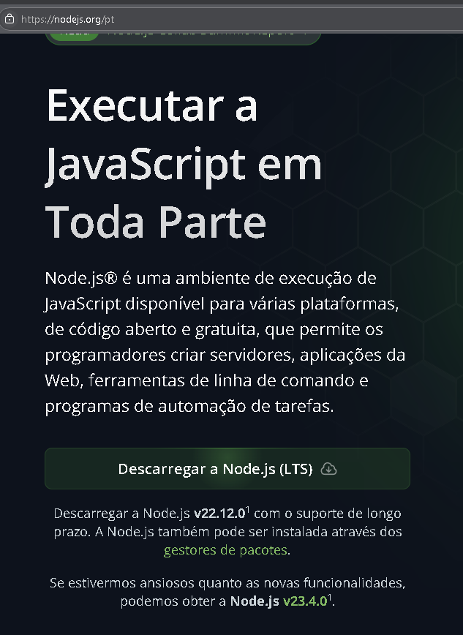
Que seria a versão “LTS”, uma versão boa para se trabalhar pelo ponto de vista do mercado de trabalho, já que é uma versão mais corrigida e estão longe de ter bugs. E temos a versão “current”, que nada mais é que a versão “beta” por assim dizer, essa nós usamos quando queremos nos aventurar em algumas novas funcionalidades do Node.js.
E como dito, já começamos a baixar um arquivo .msi:
E quando terminar de baixar vamos executar o arquivo seguindo o passo a passo para a instalação.
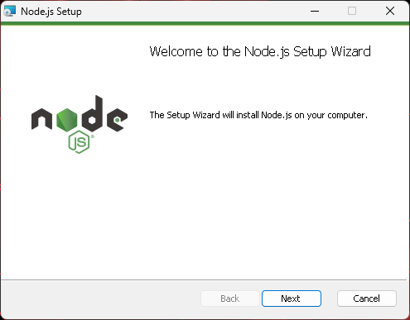
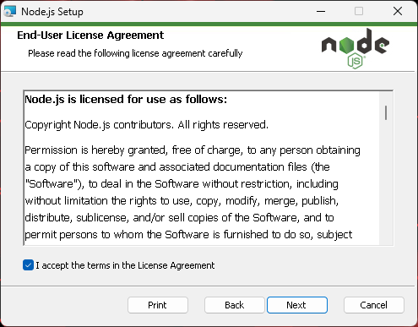
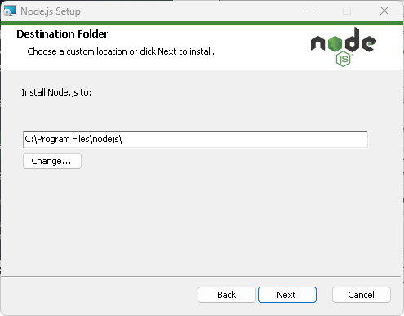
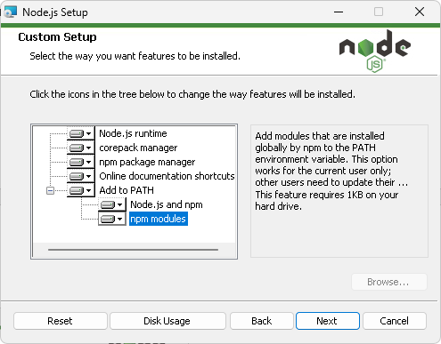
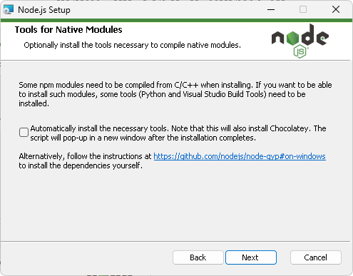
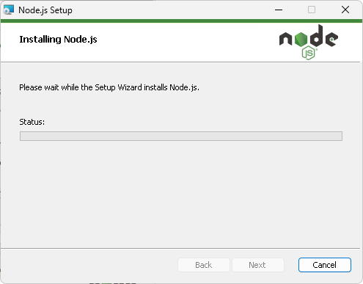
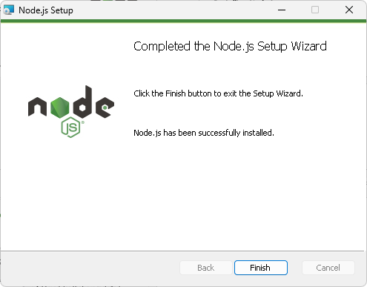
Seguindo o passo a passo para a intalação, vamos ir no botão iniciar do Windows e pesquisar por “PowerShell, que nada mais é do que um terminal que é melhor que o CMD.
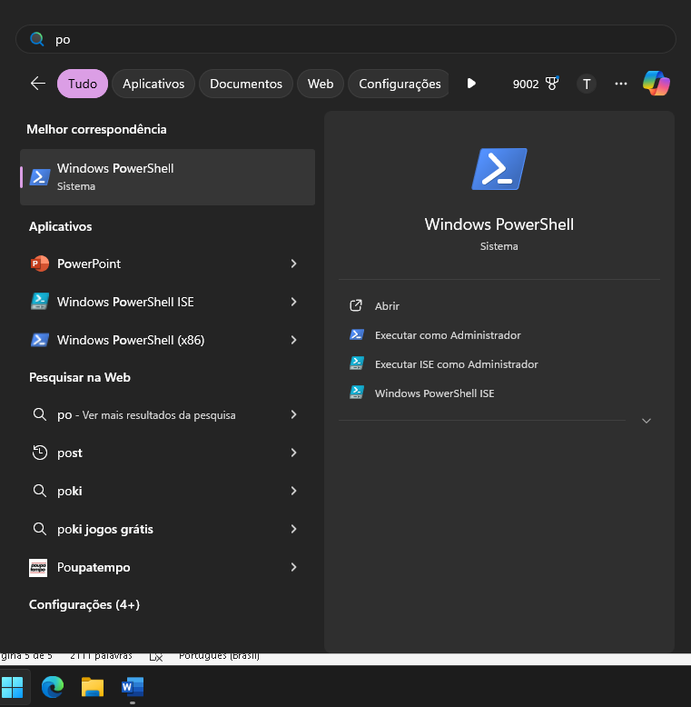
E quando aberto vamos digitar primeiramente node -v para verificarmos a versão do Node.js que instalamos esta correta
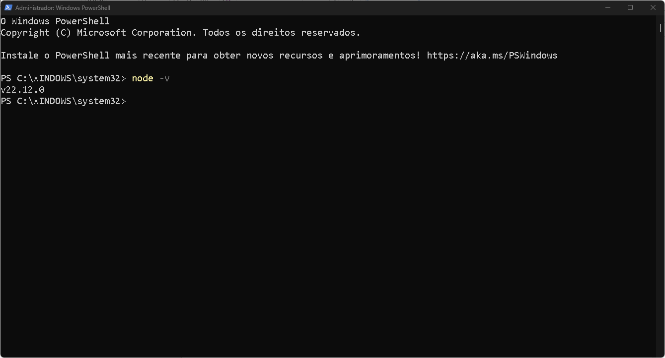
Feito isso, vamos verificar o NPM, com o mesmo comando npm -v, caso retorne a versão, pode parar aqui e seguir para a próxima aula. Se retornou alguma mensagem de erro, vamos continuar. Se for parecida come essa, vamos mostrar como corrigir:
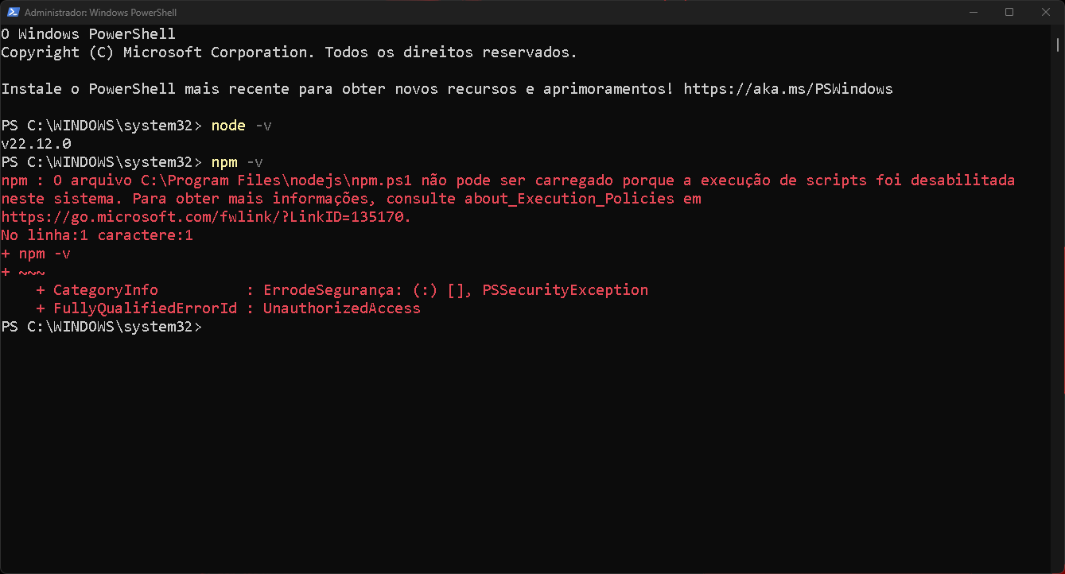
Novamente na barra de pesquisa do Windows vamos digitar “Editar variáveis de ambiente do sistema” e abrir essa opção, conforme na imagem abaixo:
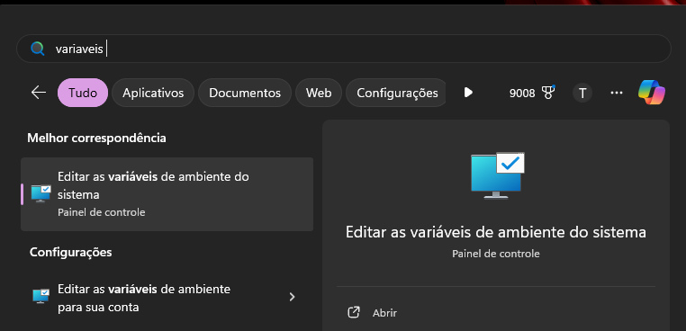
Na próxima imagem, vamos selecionar a opção “Variáveis de Ambiente”.
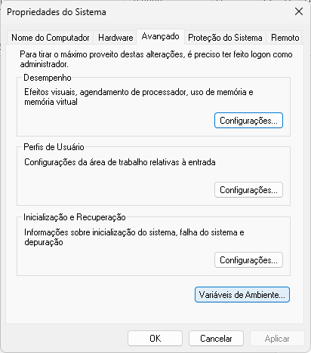
Que irá abrir a seguinte tela:
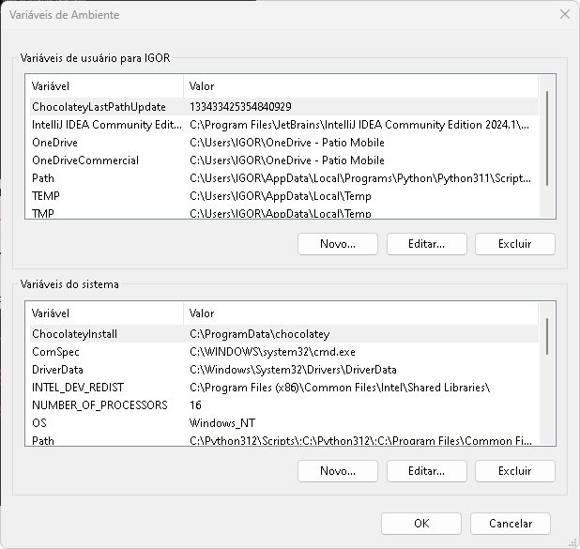
Vamos procurar pela “Path” e verificar como está o link para acesso a pasta do NPM em sua máquina. Um erro comum também pode estar ligado ao PowerShell, visto que em algumas ocasiões o CMD pode executar as mesmas linhas que testamos agora e carregar as informações normalmente.
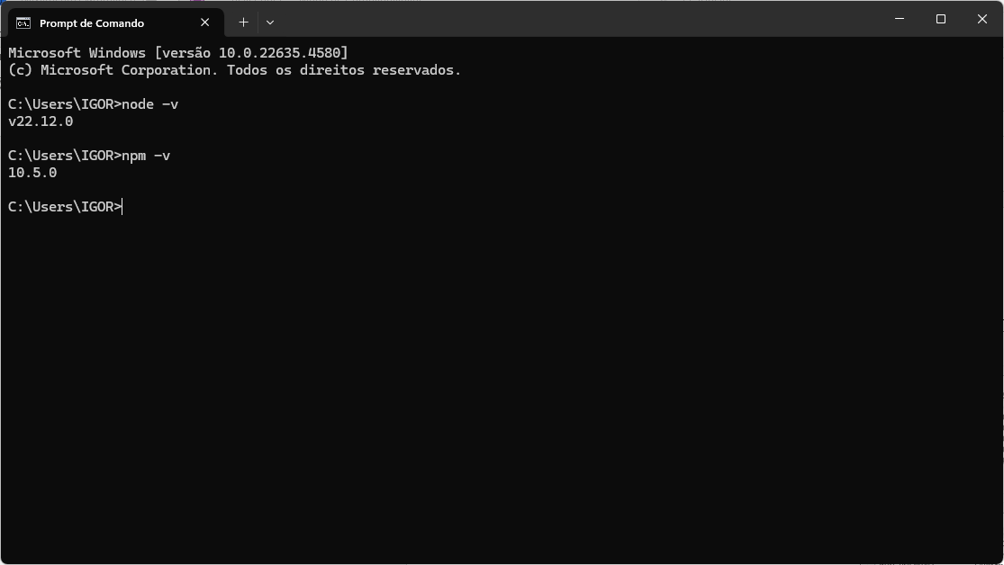

AULA 7: Instalação do Node.js no Linux
Essa aula foi pulada visto que o objetivo desse material é ter a consulta dele na plataforma da Microsoft.
AULA 8: Instalação do VScode
Não é tão complicado assim, basta apenas acessar o site ou pesquisar pelo aplicativo na Microsoft store que irá instalar automaticamente.
AULA 9 e 10: Hello Word com React
Bom essa aula era para ser de uma outra maneira, porém o comando npx create-react-app acabou caindo em desuso e fazendo com que ocorresse muitos erros durante o processo. Para isso foi criado o comando:
- npm create vite@latest hello-word
Sendo ele mais prático e rápido que o anterior, como observamos na imagem abaixo, assim que damos o comando, observamos que podemos iniciar o projeto em uma gama de outros frameworks, mas para esse curso vamos focar em criar em React.
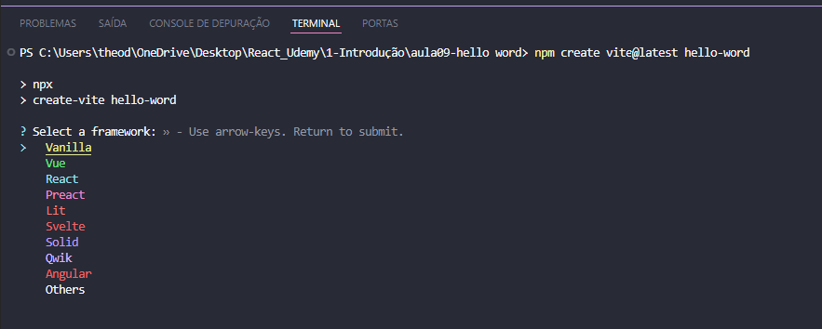
Feito isso, a próxima seleção será a linguagem. React tem como base o JavaScript, porém o TypeScript é a sua versão “bombada”, mas como nesse curso temos o foco de JavaScript vamos focar nessa linguagem por enquanto.
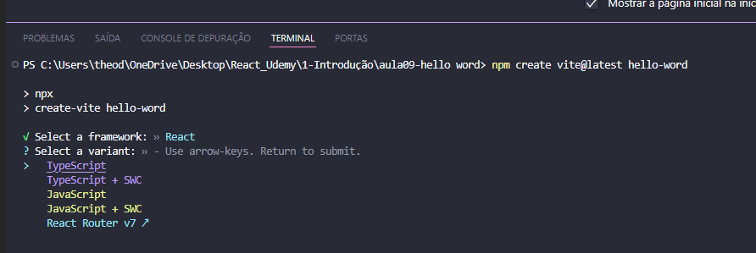
Podemos verificar na imagem abaixo que as seleções foram criadas com sucesso e que as pastas foram criadas, mas que ainda precisamos realizar alguns comandos para o iniciarmos.
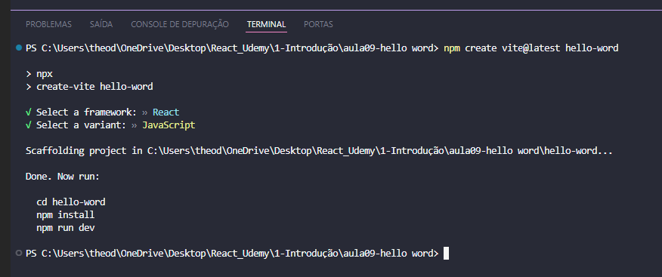
Temos aqui três comandos, o primeiro cd hello-word nos encaminha para a página
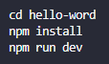
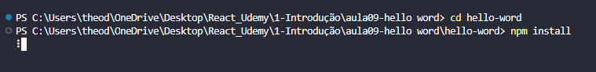
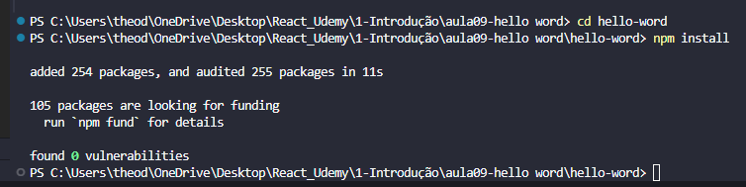
Como observado a acima, o segundo npm install irá terminar de preparar o nosso projeto, baixando os node_modules, que são importantes ao nosso projeto.
E por fim, como na imagem abaixo vamos realizar o comando npm run dev e logo em seguida teremos o link para acessar o nosso projeto localmente no navegador.
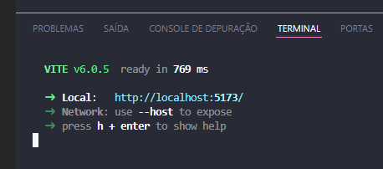
Agora no nosso projeto, vamos procurar a pasta src e o arquivo App.jsx, e editar seu conteúdo para ter certeza de que tudo está funcionando como deve. E claro, a maldição do hello word tem que ser quebrada, e precisamos realizar no nosso projeto antes de continuarmos no curso. 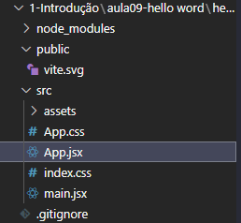
Assim que localizarmos o seu arquivo, vamos apagar tudo que esta dentro dos sinais <> e substitui com o H1 para iniciarmos com o pé direito.
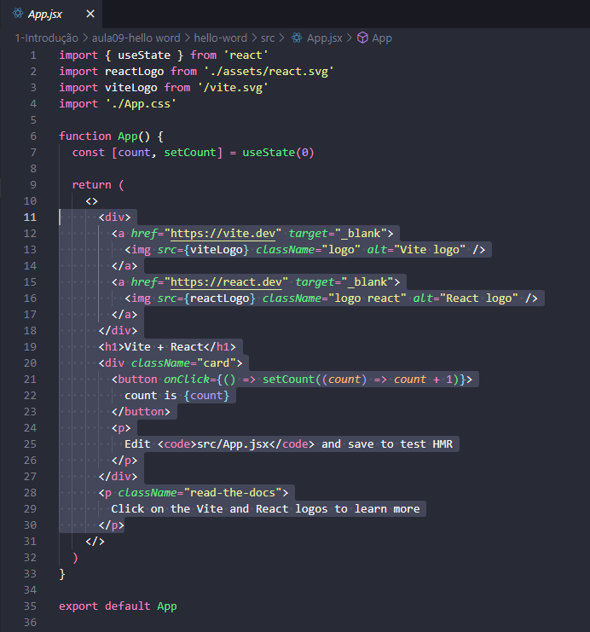
Vamos apagar tudo dentro do que está selecionado e substituir como na imagem abaixo.
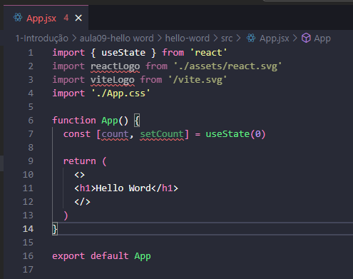
Assim que realizarmos as alterações, podemos salvar e verificar se o update, ou seja, a atualização foi feita juntamente no console e no navegador.
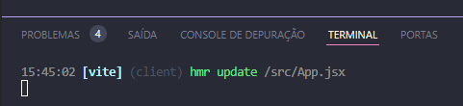
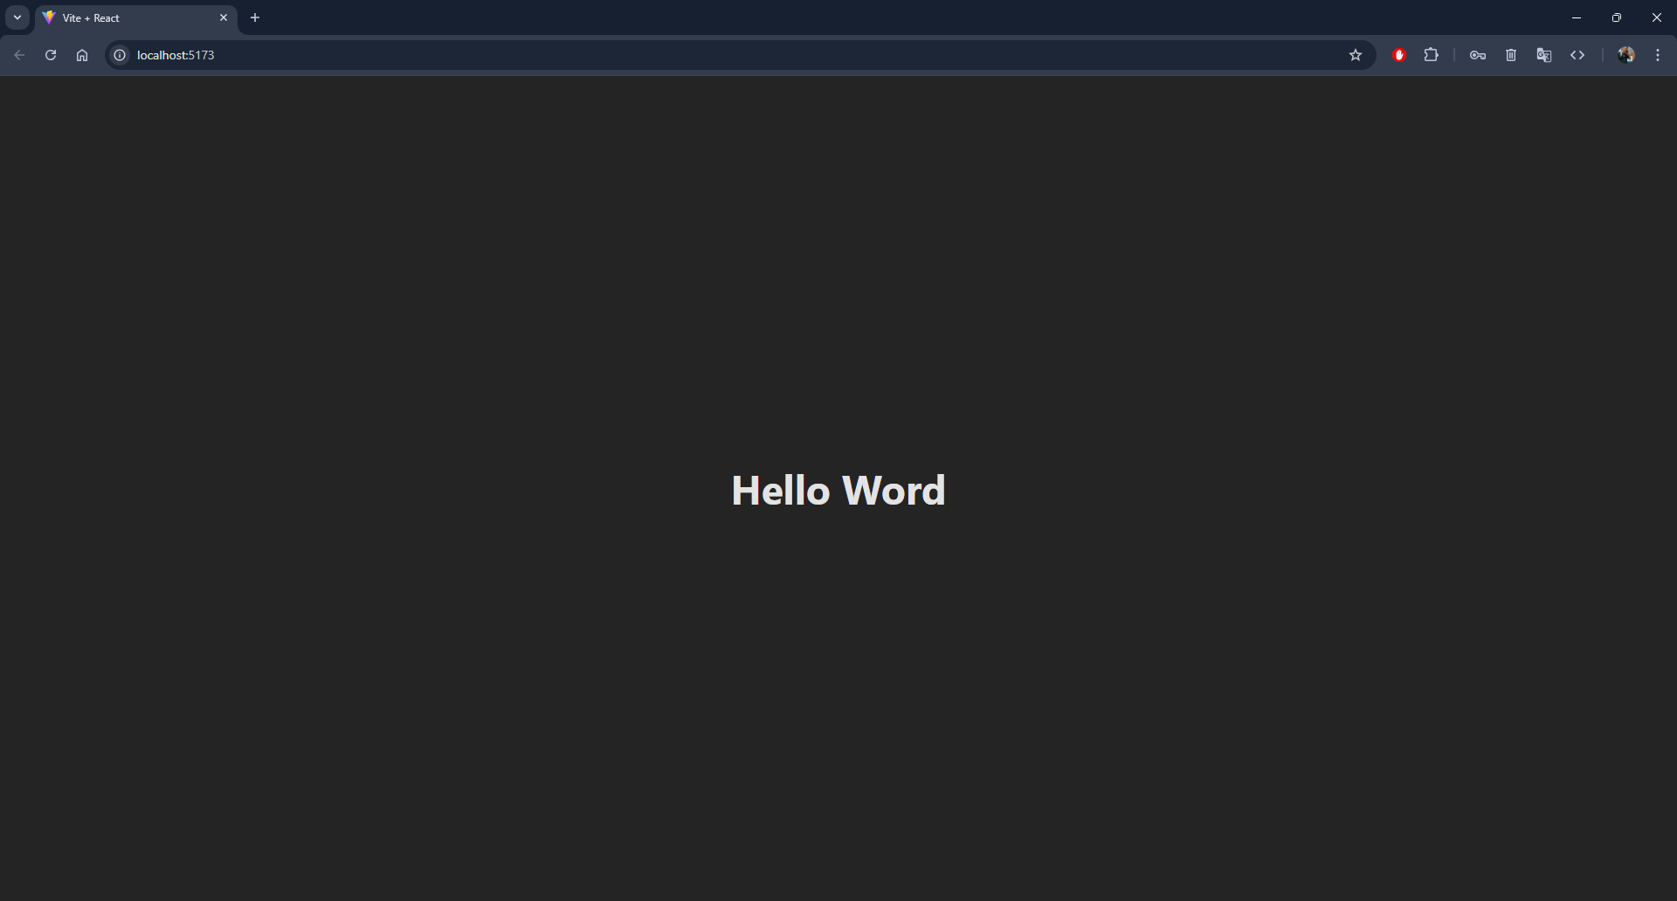

AULA 11: Estrutura inicial do React

